一、选择题（每题3分。）。
1． 将大小为100N的力F沿x、y方向分解，若F在x轴上的投影为86.6 N，而沿x方向的分力的大小为115.47 N，则F在y轴上的投影为 A 。
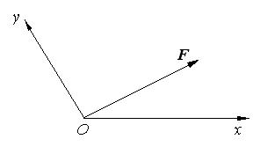
A. 0；
B. 50N；
C. 70.7N；
D. 86.6N；
E. 100N。
2、均质等边直角弯杆OAB的质量共为2 m，以角速度ω绕O轴转动，则弯杆对O轴的动量矩的大小为 C 。
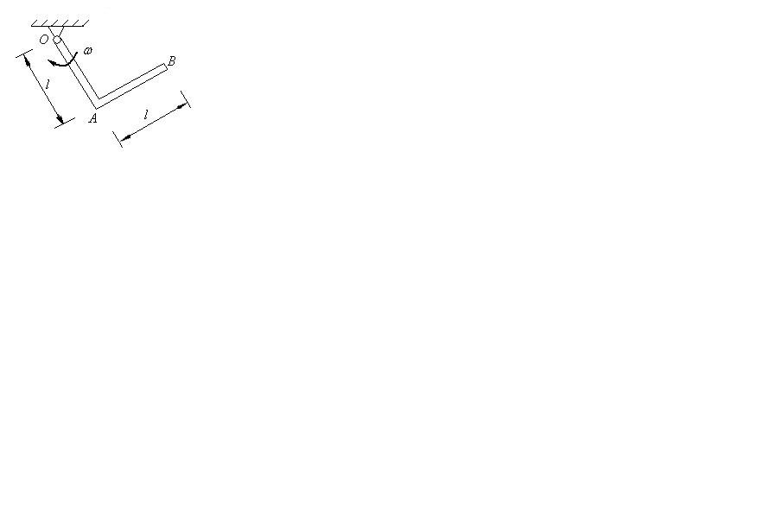
A．L_{O} = ml²ω
B．L_{O} = ml²ω
C．L_{O} = ml²ω
D．L_{O} = ml²ω
3、图示系统仅在杆OA与小车接触的点A处存在摩擦，在保持系统平衡的前提下，逐步增加拉力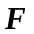，则在此过程中，点A处的法向约束力将如何变化？ C 。
A．不变 B．增大 C．减少
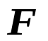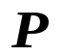
A
O
4、某空间力系若：（1）各力作用线均通过某一固定点；（2）各力作用线分别通过两固定点；（3）各力作用线分别平行两固定点的连线，则其独立的平衡方程式的最大数目分别为：（1） A 个；（2） C 个；（3） A 个。
A、 3个 B 、4个 C 、5个 D 、6个 E 、2个
二、填空（每空3分。）。
1、曲杆ABC在图示平面内可绕A轴转动，已知某瞬时B点的加速度为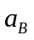＝5 m/s，则该瞬时曲杆的角速度为 2rad/s 、角加速度为 3rad/s² 。
C
1 m
3 m
3 m
B
A
a_{B}
2．刻有直槽CA的正方形板OABC绕O轴转动，M点以s=CM=50t²（s以mm计）的规律在槽内运动，若＝t（以rad/s计）则当t＝1 s时，点M的科氏加速度为 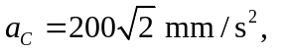 （方向在图上标出）。(垂直CM连线，指向左下方。)

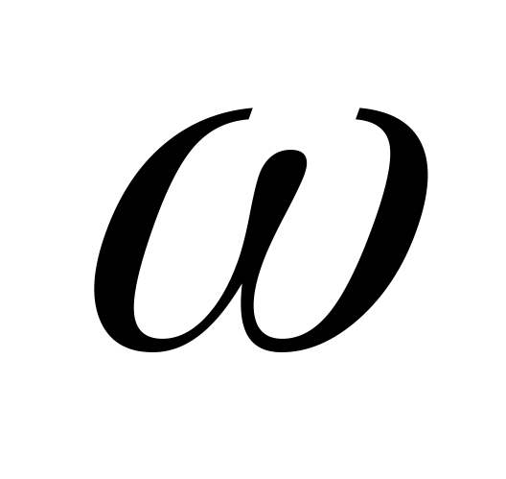
O
C
A
M
B
s
三、作图题（13分）
1、作各标注构件的受力图和整体的受力图（5分）
(请在课本P₂₆题1-3中任选一题做)
2、在图示机构中，已知：杆O₁A以匀角速度ω转动，请绘制A点的速度和加速度分析图（8分）
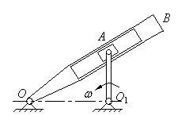
四、计算题（66分）
1、(请在课本P₇₆题2-46，P₇₆题2-52，P₇₆题2-46，P₇₄题2-37，中任选一题做)
（关于摩擦请在课本P₁₂₆题4-2，P₁₂₉题4-12中任选一题做）（关于桁架请做P₇₈题2-55或者2-56）（10分）
2、(请在课本P₁₉₅题7-17，P₁₉₆题7-19，题7-21，题7-26中任选一题做)（12分）
3、(请在课本P₂₂₇题8-14，P₂₂₈题8-18，题8-19，题8-20中任选一题做)（12分）
4、(请在课本P₃₂₀题12-11，P₂₈₃题11-14，题11-22，P₂₅₆题10-5，P₂₅₈题10-12中任选一题做)（15分）
5、(请在课本P₃₂₄综10，综12，P₃₂₅综14中任选一题做)（17分）

